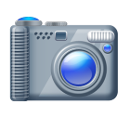
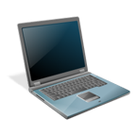
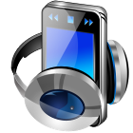

Appareils électroménagers
Reliez les images avec les mots sur la gauche.

- lecteur DVD
- appareil photo
- machine à café
- ordinateur portable
- cuisinière
- lave-vaisselle
- ventilateur
- frigo
- sèche cheveux
- fer à repasser
- four micro-ondes
- robot
- lecteur MP3
- bouilloire
- télévision
- grill pain
- aspirateur
- lave-linge

